**ドラッグレター（２０２０年　３月号）**

3年生

スマホ依存状態になっていませんか??

歩き

スマホ

をする

常に

SNSを

みている

充電が

切れないか

気になる

スマホが

ないと

不安

スマホ依存状態です！

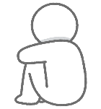

集中力が低下する

すぐにイライラする

周囲(他人)への迷惑を

考えられなくなる

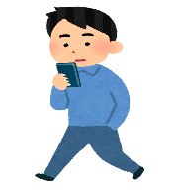

精神的影響

身体的影響

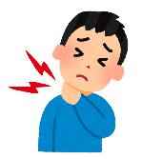

首こり､肩こり

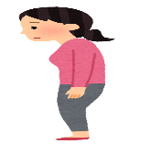

巻き肩



斜視

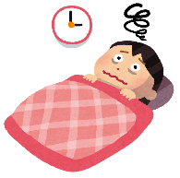

睡眠障害

スマホ依存状態

が続くと････

など

など



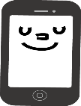

ON

OFF

スマホ**に**コントロールされる

スマホ**を**コントロールしましょう

関心（目線）を

スマホから

外の世界へ向けよう

使う時・使わない時

メリハリのある

使用を心がけよう

健康やお薬などについて、気になることがある方は、相談薬局・出張相談会で薬剤師に気軽にお尋ねください。

作成・発行元

**《 －出張相談会－　 保健室に学校薬剤師が来ます 》**

ドラッグレターの内容、医薬品や健康、薬物乱用など

について、相談・聞きたいことがある人は保健室まで！

**●月 ●日　　●時●分　～ ●時●分**